1. Chuột phải thanh bookmark, chọn Add Page

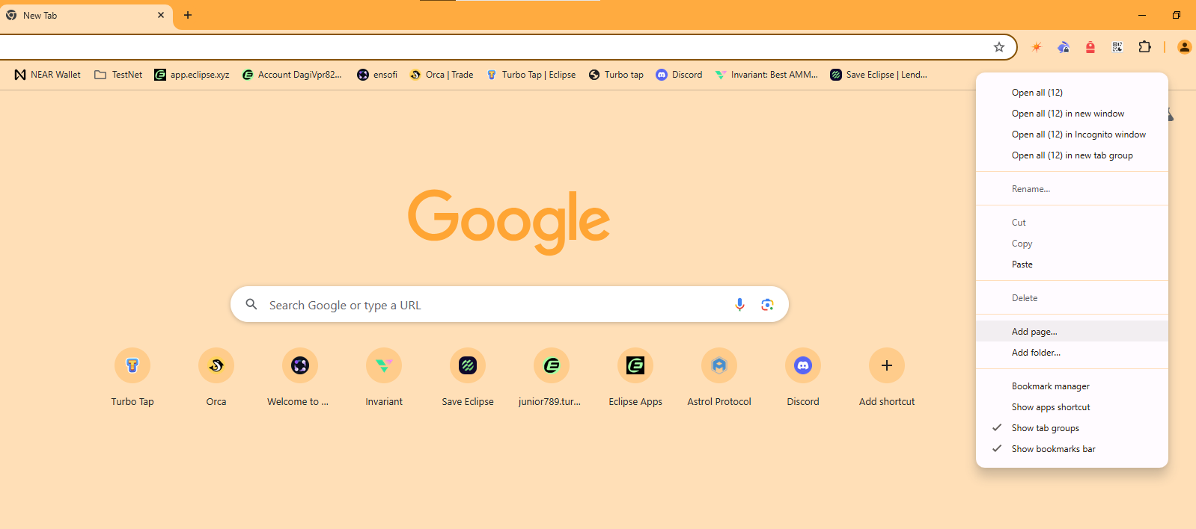

1. Thêm code vào như hình, rồi lưu lại

­­­­­­­­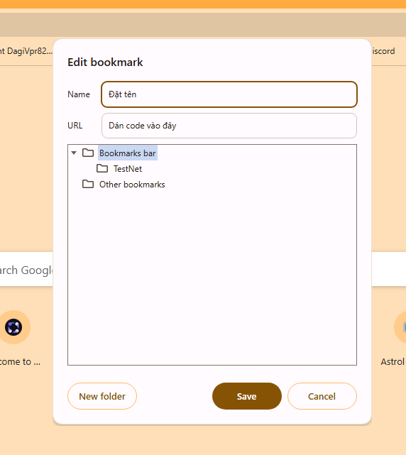

1. Vô trang turbo tap, đăng nhập, trên thanh bookmark vừa add ở bước 2, bấm vào để chạy

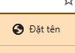

1. Sau khi click xong thì sẽ có 10s reload lại trang, muốn click tiếp thì bấm lại bước 3.

vvn